Ngành vận tải biển hy vọng về ngoại giao nhưng lại đối mặt với rủi ro thực tại eo biển Hormuz
Sam Chambers
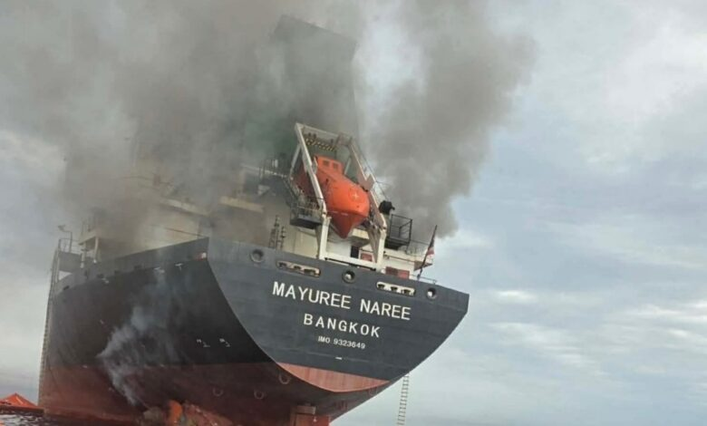
Tuần thứ tư của cuộc chiến tại Vịnh Ba Tư đã tạo ra hàng loạt tín hiệu trái chiều nhau đối với vận tải biển thương mại – từ khuôn khổ hòa bình do Mỹ đề xuất, đề nghị có điều kiện của Iran cho phép một số tàu đi qua eo biển Hormuz, các cảnh báo nghiêm trọng về thủy lôi trong khu vực, cho đến thị trường nhiên liệu hàng hải mà các chuyên gia trong ngành mô tả là cú sốc nguồn cung tồi tệ nhất trong ký ức hiện đại.
Donald Trump đang tích cực thúc đẩy một lệnh ngừng bắn kéo dài một tháng với Iran, với các đặc phái viên Trung Đông Jared Kushner và Steve Witkoff xây dựng một khuôn khổ bao gồm tuyên bố ngừng bắn trong thời gian này để hai bên đàm phán. Một kế hoạch hòa bình gồm 15 điểm – được xây dựng theo mô hình thỏa thuận Gaza của Trump và được hai quan chức tham gia đàm phán xác nhận – yêu cầu Iran phải tháo dỡ toàn bộ năng lực hạt nhân và tên lửa tầm xa, mở lại eo biển Hormuz và cắt đứt quan hệ với các lực lượng ủy nhiệm tại Trung Đông. Đổi lại, Tehran sẽ nhận được hỗ trợ cho chương trình hạt nhân dân sự và việc dỡ bỏ toàn bộ các lệnh trừng phạt quốc tế.
Iran chưa công khai chấp nhận khuôn khổ này. Thay vào đó, Tehran đã gửi thư chính thức tới toàn bộ 15 thành viên Hội đồng Bảo an Liên Hợp Quốc và Tổng Thư ký António Guterres, sau đó được lưu hành tới 176 quốc gia thành viên IMO, nêu rõ rằng các tàu được coi là “không thù địch” có thể được phép đi qua eo biển một cách an toàn, với điều kiện phải phối hợp trước với cơ quan chức năng của Iran và tuân thủ đầy đủ các quy định an toàn đã công bố. Đề nghị này loại trừ rõ ràng các tàu thuộc hoặc có liên hệ với Mỹ, Israel hoặc các quốc gia mà Iran coi là bên gây hấn.
Tuy nhiên, việc “mở cửa có điều kiện” này mang lại rất ít sự yên tâm cho các nhà khai thác thương mại. Công ty tình báo hàng hải Windward cảnh báo rằng môi trường an ninh trong eo biển đang xấu đi, với đánh giá của tình báo Mỹ cho thấy Iran đã triển khai nhiều loại thủy lôi hải quân trong khu vực – bao gồm cả thủy lôi neo và loại gắn vào thân tàu (limpet) được thiết kế để tránh bị phát hiện. Các hệ thống này sử dụng cảm biến từ tính và âm thanh, cho phép kích hoạt mà không cần tiếp xúc trực tiếp. “Diễn biến này tạo ra một lớp đe dọa ngầm dai dẳng trong một môi trường hoạt động vốn đã bị hạn chế,” Windward nhận định.
Cảnh báo về thủy lôi về cơ bản khiến đề nghị của Iran trở nên khó khả thi đối với phần lớn đội tàu có liên quan đến phương Tây, cho đến khi tuyến đường được kiểm tra và rà phá an toàn – một quá trình có thể kéo dài nhiều tuần ngay cả khi có lệnh ngừng bắn.
Trong khi đó, thiệt hại thương mại ngày càng gia tăng. Phân tích của Splash Extra về thị trường nhiên liệu tuần này cho thấy giá VLSFO đã tăng hơn gấp đôi tại các trung tâm chính chỉ trong 5 tuần, trong khi nguồn cung vật lý ngày càng khan hiếm.
“Fujairah gần như tê liệt, Singapore và Rotterdam đang cố gắng hấp thụ nhu cầu bị dồn sang, và mỗi tuần gián đoạn tại Hormuz lại khiến chuỗi cung ứng nhiên liệu hàng hải toàn cầu thêm căng thẳng,” Windward cảnh báo.
Các chuyên gia trong ngành đều thống nhất về mức độ nghiêm trọng của tình hình. Jack Jordan, Tổng biên tập Ship & Bunker, cho biết: “Không có cú sốc nguồn cung nhiên liệu nào tương đương trong thời gian gần đây để có thể so sánh.” Trong khi đó, Gus Majed, CEO của tập đoàn Paratus, mô tả đây là “sự gián đoạn nguồn cung dầu lớn nhất trong lịch sử xét theo khối lượng”.
Lời khuyên dành cho các chủ tàu hiện đang hội tụ vào ba ưu tiên chính: coi đây là một sự gián đoạn kéo dài thay vì biến động ngắn hạn, đảm bảo nguồn cung nhiên liệu ngay từ bây giờ, và xây dựng mức độ linh hoạt tối đa trong lựa chọn cảng và chủng loại nhiên liệu. Như Jordan nhấn mạnh: “Chưa bao giờ có thời điểm nào tốt hơn lúc này để suy nghĩ một cách sâu sắc và chiến lược hơn về việc mua nhiên liệu hàng hải.”
----------------------------------------------

